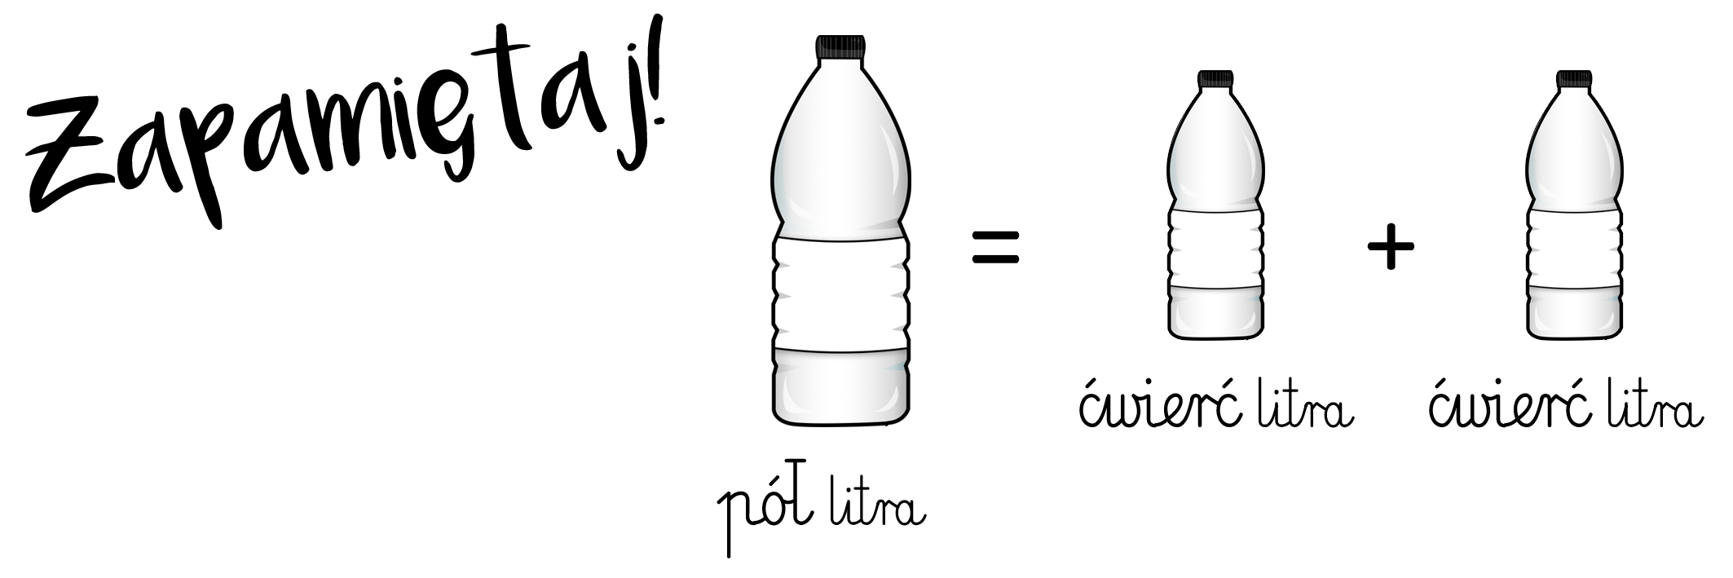
- Sok w półlitrowej butelce mama rozlała do dwóch szklanek dla swoich dzieci. Każde dziecko miało
w szklance tyle samo soku. Ile soku było w szklance każdego dziecka?

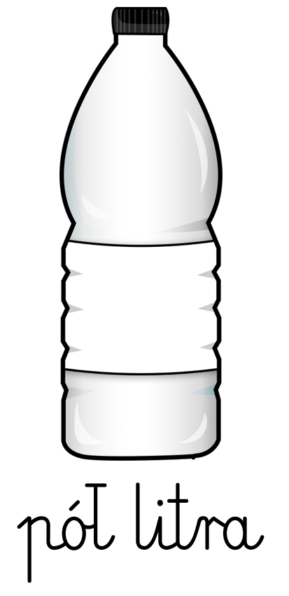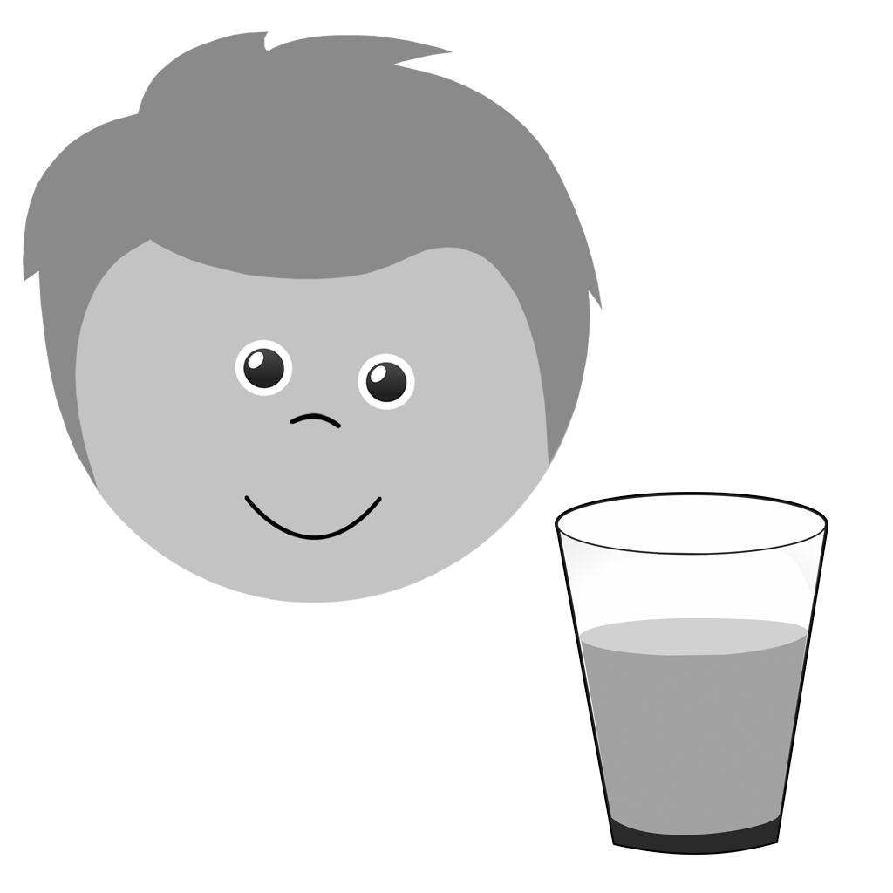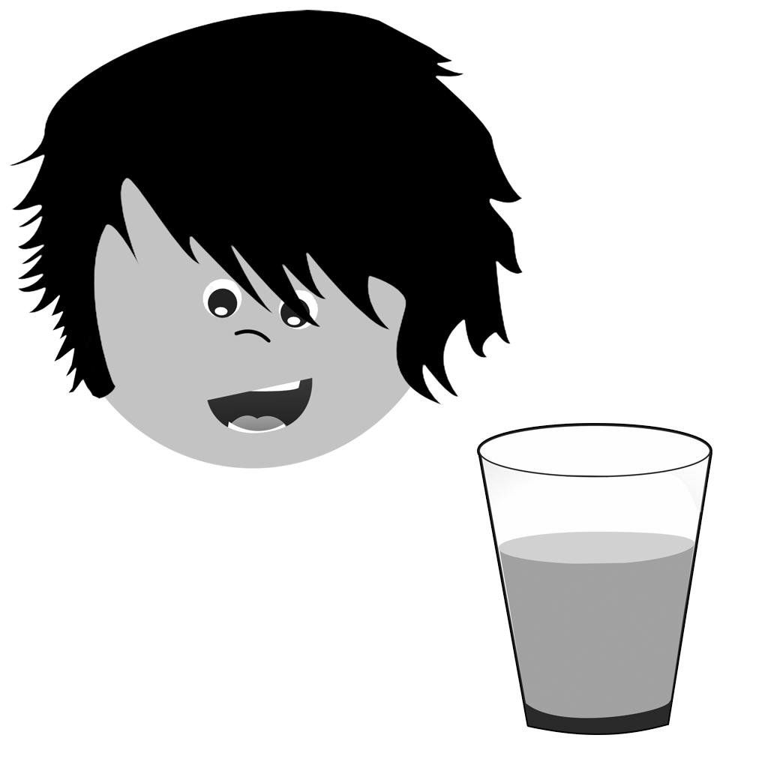
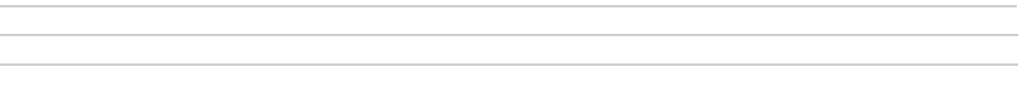

- Odpowiedź:

- Tata otworzył litrowy karton mleka i nalał trzem dzieciom do szklanek. Powiedział, że każdemu nalał ćwierć litra. Ile mleka zostanie dla czwartego dziecka?

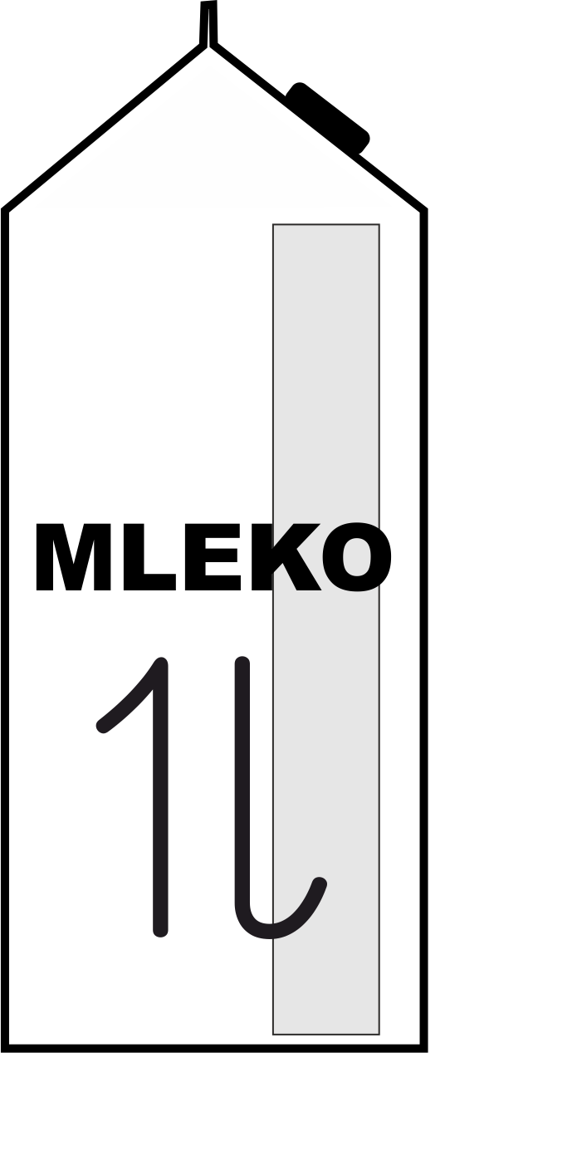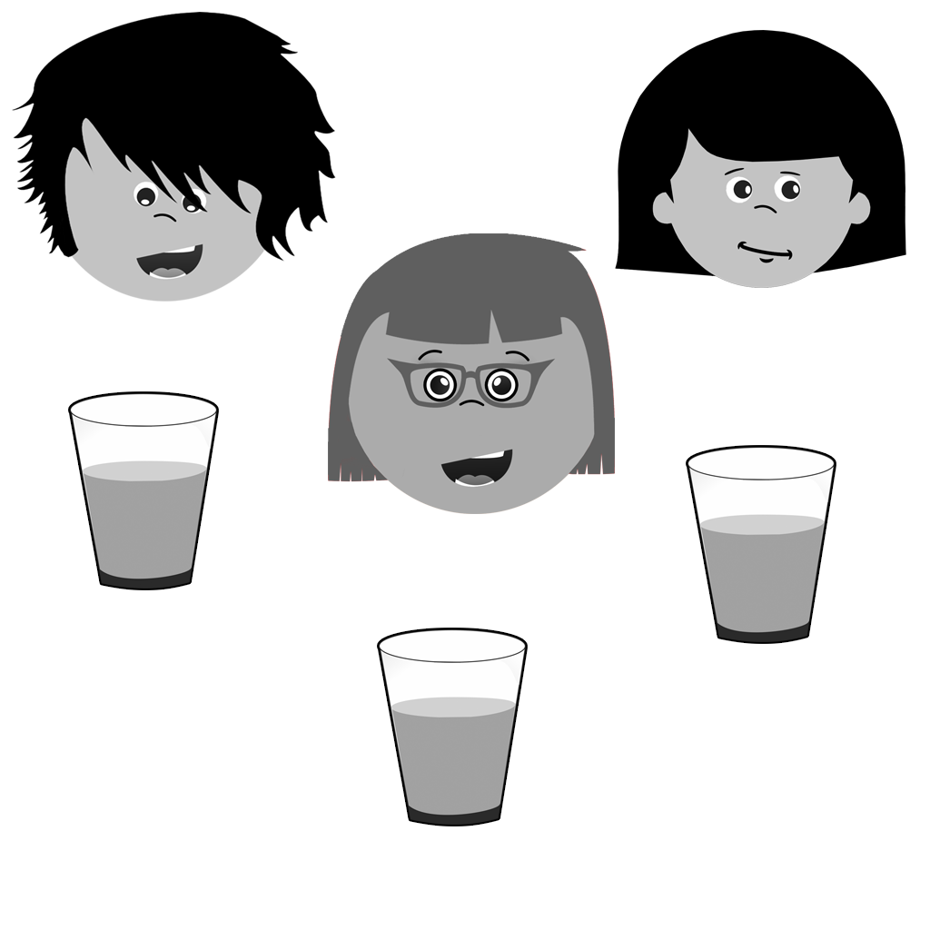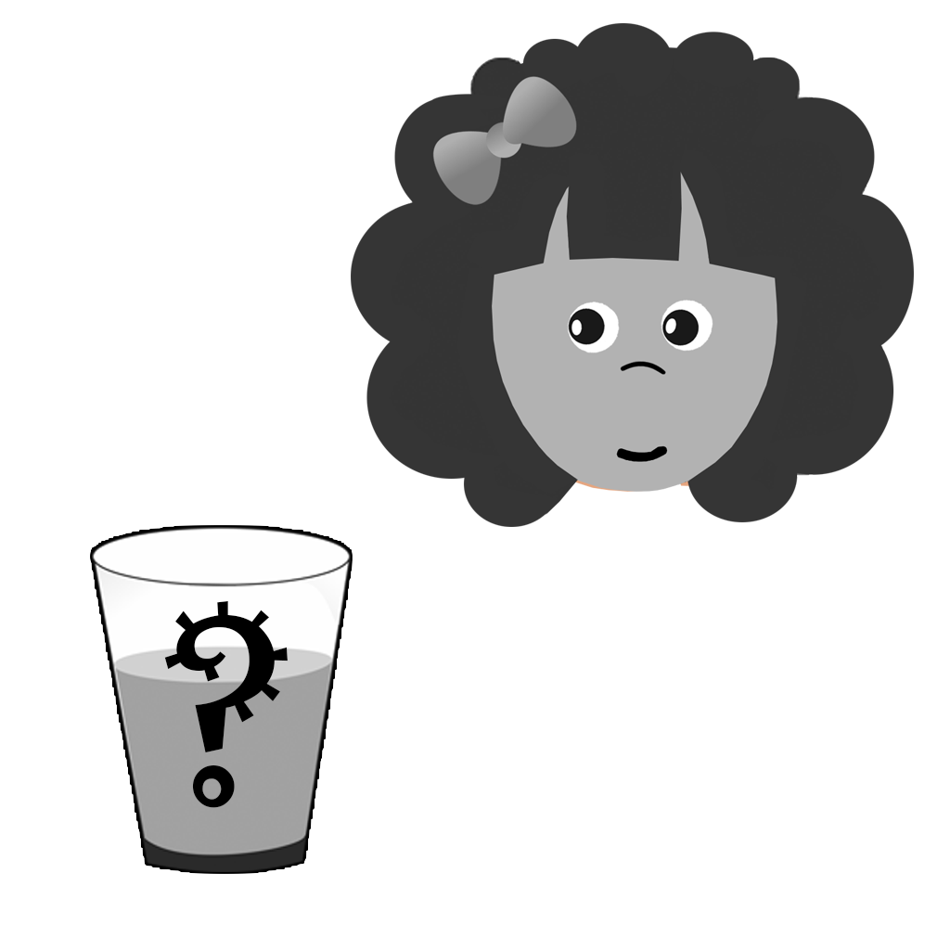

- Odpowiedź:

